临时救助服务指南

一、适用范围

本服务指南规定了临时救助的审批依据、申请条件、申请材料和办理流程及相关办理内容。

本事项所适用对象为辖区群众。

二、事项审查类型

前审后批。

三、审批依据

    1.《合川区政府关于印发合川区临时救助办法的通知》（合川府发[2018]10号）第二、第四、第五、第六条。

    2.《重庆市民政局关于印发重庆市临时救助申请审批规程的通知》（渝民发[2015]50号）第一、二、三、四、五条。

四、受理机构

各镇街民生服务办、区民政局。3000元及以下由镇街审批，3000元以上由镇街审核后报区民政局审批。

五、给付机构

重庆市合川区民政局。

六、数量限制

无数量限制。

    七、申请条件

具有合川区户籍或实际居住生活在合川区境内的居民，因遭遇突发事件、意外伤害、重大疾病或其他特殊原因导致基本生活陷入困境，其他社会救助制度暂时无法覆盖或救助之后基本生活暂时仍有严重困难的家庭或个人。

根据家庭收入状况和自救能力，将救助对象分为四类，A类：特困人员、孤儿；B类：城乡最低生活保障家庭；C类：家庭人均收入低于城乡低保标准2倍（含2倍）的低收入家庭或个人；D类：其他家庭或个人。原则上同一家庭（或个人）以同一事由一年只能获得一次临时救助。

八、禁止性要求**（不予救助的情形）**

1.拒绝管理机关调查、隐瞒或者不提供家庭真实情况、出具虚假证明。

2.法定赡养、抚养或扶养人无正当理由不履行法定赡养、抚养或扶养义务的。

3.经调查，家庭收入水平、家庭财产状况足以应对所遭遇的困难，具备自救能力的。

4.申请当事人已经死亡的。

5.不符合临时救助条件的其他情形。

九、申请材料目录

1.家庭或个人申请书一份、重庆市社会救助申请书一份。

2.低保家庭、特困供养人员、孤儿提供低保证、特困证、社会福利证等复印件，其他困难家庭提供家庭财产状况证明及家庭成员收入证明；

3.临时救助家庭困难状况核查表；

4.居民身份证、婚姻关系相关证明、户籍簿（申请人属非本地户籍人员应提交当地居住证或相关证明材料），在校生提供在校证明（复印件一份）；

5.家庭（个人）因病造成困难的，提供医疗机构出具的诊断证明、医疗专用收据、与医疗专用收据对应的医保报销结算单、其它保险报销凭证及慢性疾病证等证明材料遭遇重病等情形相关证明材料（原件）；

6.家庭（个人）遭遇火灾、交通事故、重大疾病，以及非义务教育等必需支出突然增加等基本生活困难相关证明材料；

7.申请人本人银行卡复印件；

8.其他相关证明材料。

十、申请接收

联系人：二郎镇民生服务办工作人员

咨询电话：023-42600222。

十一、办理基本流程

1.申请人申请。也可委托村（居）委会代为提交申请。

2.镇街民生服务办审查受理，登记，收集资料。材料齐备的，予以当即受理并登记。材料不齐备的，应当一次性告知申请人补齐所有规定材料。

3.家庭经济和困难状况调查，组织不少于2名调查人员的调查队伍，形成调查核实材料，并送申请人签注意见。

4.镇（街道）集中审核。成立不少于5人参会的临时救助评审小组，对申请人申报情况和调查核实情况进行全面评审，所有参会人员签字确认评审结果。

5.公示。各镇（街道）根据评审意见将申请人申报情况、调查核实情况和审核结果等内容在申请人所居住的村（居）委会、镇人民政府（街道办事处）张榜公示，公示期不少于5天。

6.审批。自接到临时救助申请之日起，镇街和区民政局应当在20个工作日内，办结审核审批手续。

**紧急程序。**对情况紧急事项先行救助，后按常规程序补审核审批手续。

十二、办理方式

二郎镇民政和社会事务办办理。

十三、办结时限

法定时限：20个工作日（不含公示、评议）。

承诺时限：20个工作日（不含公示、评议）。

十四、收费依据及标准

不收费。

十五、审批结果

《重庆市合川区临时救助审核审批表》

十六、结果送达

现场领取。

十七、行政相对人权利和义务

权利：1.对政策有知情权，遭遇严重困难后救助有门；2.知道临时救助是应急性，过渡性的救助，救助是有限的；3.知道申办事项，到街道办事处按规定程序申办。

义务：1.按规定程序申办；2.配合调查，提供真实有效材料，不出具虚假证明；3.家庭成员间应履行相应的法定赡养，抚养扶养义务；4.对具备自救能力或不符合救助条件的不能享受救助；5.不能缠赖工作人员影响其正常工作。

十八、咨询途径

二郎镇民生服务办：023-42600222。

区民政局政策咨询电话：023-85183704。

十九、监督投诉渠道

投诉电话：合川区民政局机关纪委023-85138313。

二十、办公地址和时间

办公地址：

1.二郎镇园兴路666号，民生服务办。

2.合川区行政服务大楼东区五楼529室。（交通方式可乘公交116路、213路、815路、516路、825路，到达合川区政府站；或者乘坐其他交通工具到达合川区行政服务中心。）

**办公时间：**9:00-12:00，14:00-17:00（周一至周五，法定节假日除外）

二十二、办理进程和结果公开查询

查询办理进程和结果的途径: 023-42600222。

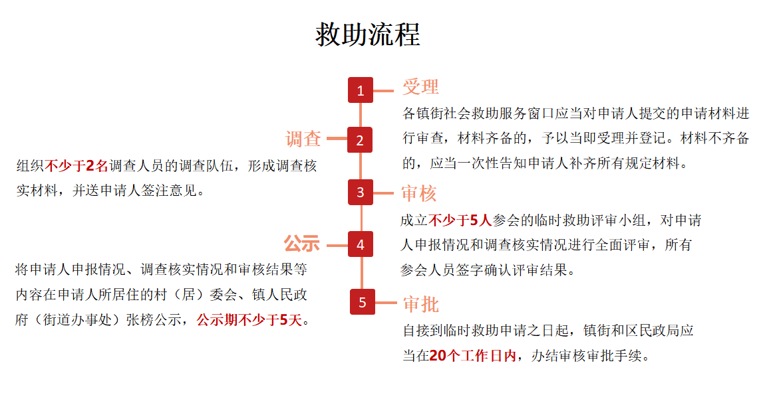

二郎镇社会救助热线电话

|  |  |
| --- | --- |
| 镇街、村（居） | 电话 |
| 二郎镇 | 023-42600222 |
| 社 区 | 023-42607082 |
| 联珠村 | 023-42602031 |
| 兴坝村 | 023-42607159 |
| 六合村 | 023-42607160 |
| 杉林村 | 023- 42607122 |
| 松林村 | 023-42603216 |
| 半月村 | 023-42607116 |
| 宝珠村 | 023-42607150 |